IL FUTURO DELL’UE A 30 ANNI DALLA CADUTA DEL MURO DI BERLINO

21 NOVEMBRE 2019
ISTITUTO AFFARI INTERNAZIONALI

RASSEGNA STAMPA

ANSA

Ambasciatore Germania, unico futuro europeo è l'integrazione

Diplomatico ospite alle 'Conversazioni internazionali' dello Iai
ROMA, 20 NOV - "L'unico futuro che abbiamo è quello dell'integrazione europea. In Europa si discute poco su quello che abbiamo raggiunto, mi piace però sottolineare che viviamo nell'area del mondo con maggiore protezione dei diritti, non esiste altra area dove la protezione sociale sia come quella europea", e "credo che anche in Europa, alla fine se necessario, riusciamo a trovare compromessi, basti pensare alla Brexit. Una possibilità c'è, di costruire un'Europa integrata". È questo il messaggio che Viktor Elbling, ambasciatore della Germania in Italia, ha voluto dare agli studenti di scuole superiori e università, ai ricercatori, accademici e a tutti i presenti al nuovo appuntamento delle "Conversazioni internazionali", gli eventi organizzati dall'Istituto affari internazionali (Iai) per far interagire i giovani con esponenti del mondo delle relazioni internazionali. L'incontro di oggi a Roma con l'ambasciatore tedesco ha avuto come tema centrale "Il futuro dell'Ue a 30 anni dalla caduta del Muro di Berlino". La caduta del Muro non ha portato "solo alla riunificazione tedesca, ma a quella europea", ha sottolineato l'ambasciatore, e nel parlare di questo evento "credo che la parola libertà sia centrale. Il Muro significava che a chi cercava di lasciare il proprio Paese, gli sparavano. Era una situazione di prigione, non dimentichiamoci di questo quando parliamo dei valori in Europa". Elbling ha voluto sottolineare che "la riunificazione non sarebbe stata possibile senza i nostri partner europei" e senza l'Italia. "Non tutti al tempo erano entusiasti dell'idea di una riunificazione, invece i cittadini sono scesi in strada", per dire che ciò che stavano vivendo non era ciò che volevano. I giovani presenti all'incontro non si sono limitati al tema della caduta del Muro di Berlino, e hanno rivolto all'ambasciatore domande sullo stato delle relazioni tra Italia e Germania, sulla crescita dell'ultradestra in alcune aree del territorio tedesco, sul ruolo dei giovani nell'integrazione europea. L'ambasciatore ha sottolineato che "non c'è dubbio che le sfide ci sono, ma non è vero che l'Europa è fallimento. Abbiamo bisogno di più coesione, ad esempio in tema di difesa e relazioni internazionali".

ANSA
Amb. Germania, in Europa abbiamo bisogno Italia proattiva
'Con questo governo c'è un rapporto di fiducia'
ROMA, 20 NOV - Con l'Italia, "giorno per giorno siamo interessati a costruire insieme, a prescindere dal governo che c'è nel momento. Siamo molto disposti a investire in questa relazione, perché senza l'apporto attivo e proattivo dell'Italia non riusciremo a costruire questa Europa più integrata di cui abbiamo bisogno". Lo ha dichiarato l'ambasciatore della Germania in Italia Viktor Elbling a margine dell'incontro 'Conversazioni internazionali' all'Istituto affari internazionali (Iai) a Roma. "Con questo governo c'è un rapporto di fiducia, una voglia di costruire insieme. La strada non è facilissima quando guardiamo le sfide in Europa, ma sono fiducioso che insieme potremo arrivare molto lontano", ha aggiunto. Sulle questioni di politica economica, "nella maggioranza dei temi, tra Italia e Germania ci sono veramente pochissime differenze. C'è poi una discussione filosofica su maggiore risparmio o più spesa" e "non vedo l'Italia e la Germania ai poli in questo senso", ha sottolineato l'ambasciatore tedesco. "Penso che anche sul bilancio settennale dell'Ue possiamo trovare degli accordi sulla base delle discussioni che stiamo avendo". Con l'Italia "c'è un rapporto molto profondo, e quando pensiamo all'Europa, è strategico", e "siamo profondamente integrati quando pensiamo al tema economico, all'industria, al commercio. C'è una lunga storia di cooperazione e fiducia profondi. E poi c'è il lato culturale, con un rapporto di secoli. L'Italia resta il Paese preferito dalla maggioranza dei tedeschi", ha spiegato Elbling.

ANSA
Ue: Amb. Germania, Von der Leyen non sarà emissaria tedesca
'Quando guiderà Commissione sarà una cittadina europea'
ROMA, 20 NOV - Quando Ursula Von Der Leyen assumerà la guida della Commissione Ue, "non sarà più tanto una cittadina tedesca. Ha una lunga storia da cittadina europea, e sono molto convinto che quando sarà in pianta stabile a Bruxelles, sarà ancora di più una vera europea e non una emissaria tedesca". Lo ha dichiarato l'ambasciatore della Germania in Italia Viktor Elbling a margine dell'incontro 'Conversazioni internazionali' all'Istituto affari internazionali (Iai) a Roma. In Europa "alcune sfide sono molt o importanti e sono convinto che facciamo passi avanti: nel cambio climatico, nel tema migratorio, il terrorismo internazionale, l'insicurezza intorno all'Europa, i rapporti con Cina e Usa. Sono tutti temi dove abbiamo bisogno di una coesione forte europea", ha spiegato l'ambasciatore. "Abbiamo poi le sfide interne, sull'approfondimento delle istituzioni dell'euro e l'unione bancaria, il tema del bilancio europeo per i prossimi sette anni. Dobbiamo mandare il messaggio ai cittadini che l'Europa vuole integrarsi".

ANSA
Germania: Ambasciatore Elbling, c'è rallentamento economia
'Ma nel 2020 ci si aspetta una ripartenza tedesca'
ROMA, 20 NOV - Dal punto di vista economico, "la Germania sta avendo un rallentamento importante. Le prospettive future non sono cattive, nel 2020 tutti si aspettano una buona ripartenza tedesca ma in questo momento c'è un rallentamento". Lo ha dichiarato l'ambasciatore della Germania in Italia Viktor Elbling a margine dell'incontro 'Conversazioni internazionali' all'Istituto affari internazionali (Iai) a Roma. "Come dicono gli economisti, quando abbiamo una situazione di rallentamenti, persino di crisi, è il momento di maggiore spesa, mentre quando si ha un momento buono si deve risparmiare. Credo che anche in Germania ci stiamo avvicinando a un momento di spesa adesso, dobbiamo contrastare questo rallentamento", ha spiegato l'ambasciatore. "Su questi temi, la posizione naturale della Germania non è al polo di frenare la spesa. In questo momento vedo che ci sarà un periodo in cui spendere di più nei prossimi anni, di avere una politica di crescita più attiva da parte del governo", ha spiegato Elbling.

ANSA
Dazi: amb.Germania, Usa vogliono buone relazioni con Europa
'Importanti fabbriche auto tedesche sono in Usa'
ROMA, 20 NOV - "Sono convinto che gli Stati Uniti abbiano un grande interesse a mantenere una buona relazione con l'Europa. Parlando dei dazi, alcune delle più grandi fabbriche di automobili di marca tedesca sono negli Stati Uniti" e "credo che anche in Usa si guarderà al proprio interesse quando si parlerà di questi temi. Il fatto che questi dazi non siano ancora stati realizzati dimostra che si sta pensando che forse non si vuole danneggiare l'economia statunitense". Lo ha dichiarato l'ambasciatore della Germania in Italia Viktor Elbling a margine dell'incontro "Conversazioni internazionali" all'Istituto affari internazionali (Iai) a Roma. "Gli Stati uniti restano un partner essenziale per l'Europa", anche se in questo periodo stiamo vivendo "momenti più difficili, di discussione su temi economici e anche politici", ha spiegato l'ambasciatore. "Se pensiamo ad esempio alla Nato, non esiste un'alternativa a una cooperazione stretta con gli Stati Uniti quando si tratta di sicurezza dei Paesi europei. Senza gli Usa, la riunificazione tedesca nel 1989 non sarebbe arrivata così velocemente".

La Stampa.it
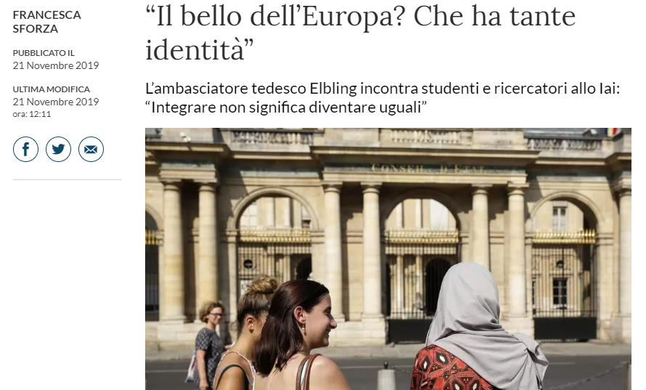
“Il bello dell’Europa? Che ha tante identità”
L’ambasciatore tedesco Elbling incontra studenti e ricercatori allo Iai: “Integrare non significa diventare uguali”
“Non esiste un’altra area del mondo in cui la libertà e la protezione sociale arrivano ai livelli che abbiamo in Europa, poi c’è molto da fare ancora, ma non concentriamoci solo sui problemi, ricordiamo che l’Europa è un veicolo per le soluzioni”. Inizia con queste parole la conversazione che l’ambasciatore tedesco Viktor Elbling ha avuto con studenti e giovani ricercatori dell’Istituto Affari Internazionali di Roma nel corso del secondo appuntamento del ciclo di incontri “Conversazioni diplomatiche”. “E allora perché l’affermarsi del nazionalismo, e la difficoltà di integrarsi per chi viene da un’altra cultura?”, gli chiede una studentessa di origini pachistane. Elbling cita l’esempio tedesco: “In Germania ad esempio la società è molto cambiata cambiata con l’arrivo delle comunità straniere e grazie a loro si è arricchita, certo che non funziona sempre perfettamente, ma il punto – aggiunge – è che bisogna darsi un’identità insieme, bisogna saper far convivere diverse identità in ciascuno di noi: quella nazionale, europea, globale, perché ci sono più strati nelle identità, e questo vale anche per le identità religiose”. A chi solleva obiezioni e perplessità, Elbling ricorda che l’Europa è in grado di tollerare le differenze: “Penso che le nostre istituzioni siano una garanzia, e i valori in comune sono il punto su cui non si deve transigere: uguaglianza, stato di diritto, rispetto di genere, sono alla base della mostra società e vanno difesi”.
“Sono nato nel 2001 - osserva uno studente del liceo romano Socrate - e se non sapessi che prima del 1989 la Germania era divisa, guardandola oggi non ci crederei. Come è possibile che oggi in tanti, anche in Europa, decidano che invece i muri vadano costruiti di nuovo?” Viktor Elbling ricorda quanto difficile fu all’inizio gestire la riunificazione “perché all’est conoscevano l’ovest molto meglio di quanto l’ovest non conoscesse l’est”. Questo in parte vale ancora oggi, “per quello bisogna ascoltare i Paesi dell’Europa dell’est e cercare di capire le ragioni di una storia molto diversa, anche se con radici comuni”. La nostalgia del passato, verso uno Stato forte, si mostra soprattutto nel grande consenso ricevuto dal partito di estrema destra Afd, e nei rischi di una ricaduta nel passato, che include i rigurgiti antisemiti che si sono visti nell’attentato di Halle, il mese scorso. A questo proposito Elbling ha richiamato l’importanza di “continuare a costruire degli anticorpi”, ricordando che la Costituzione tedesca, da questo punto di vista, “non offre appigli per giustificare o legittimare qualsiasi forma di negazionismo”. Dall’importanza delle questioni climatiche alla tenuta dell’asse franco-tedesco, fino ad arrivare all’importanza dell’integrazione industriale e delle politiche di difesa, Viktor Elbling ha affrontato con i ragazzi tutti i maggiori temi dell’agenda globale, non senza ricordare la centralità dell’intesa Italia-Germania per un’Europa più forte e integrata.
https://www.lastampa.it/esteri/2019/11/21/news/il-bello-dell-europa-che-ha-tante-identita-1.37929774

